令和4年度　大阪府砂防ボランティア協会　現地見学会

赤木正雄展示館前にて

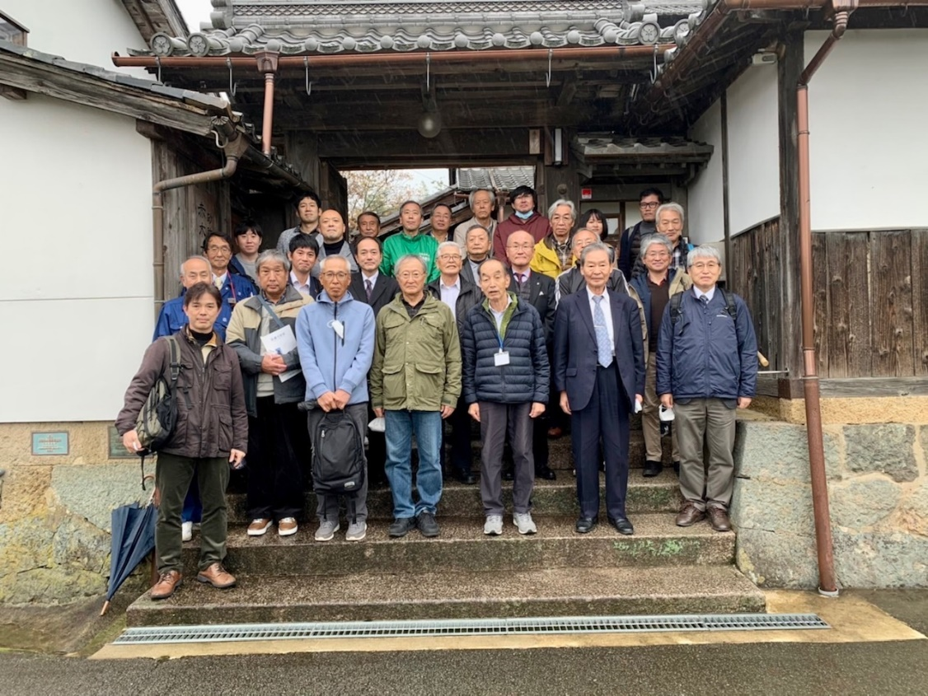

赤木正雄展示館　看板

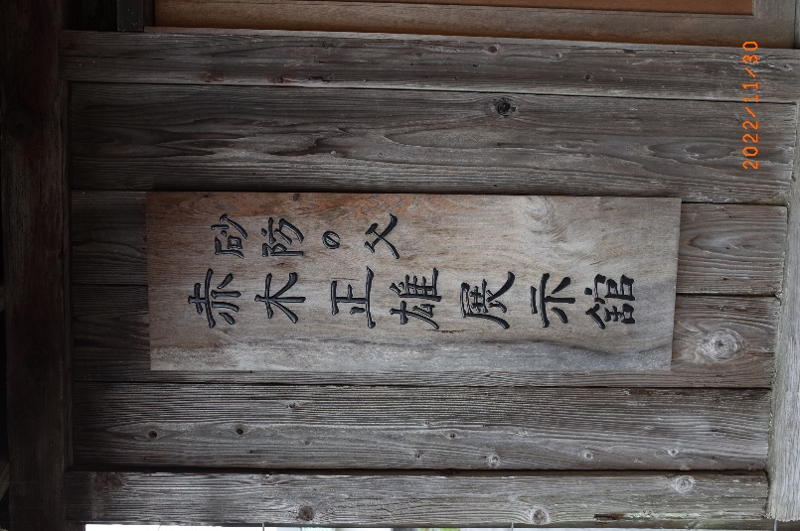

赤木正雄展示館　入口

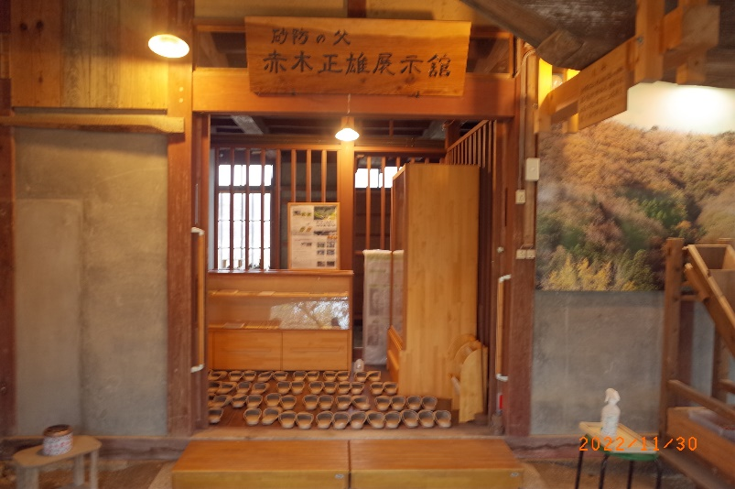

館長の赤木新太郎氏からの説明状況

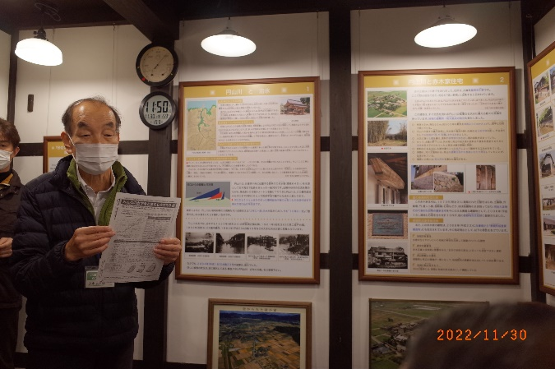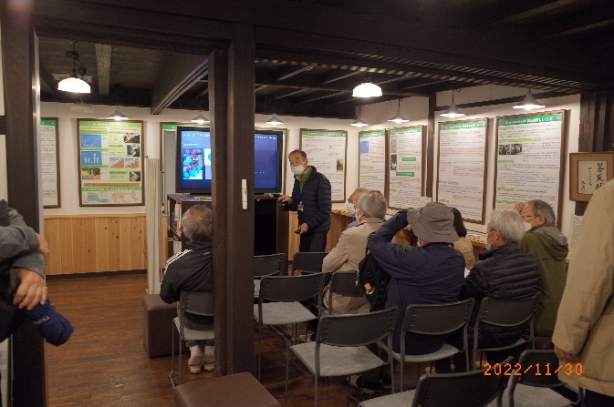

兵庫県砂防課、兵庫県砂防ボランティア協会、兵庫県まちづくりセンターの3者合同による設計OJT（砂防堰堤概略設計）の実施状況

　【但馬空港ターミナルビル1階　多目的ホールにて】

